 |  |  |  | 1 |  | 2 |  | 3
 |  |  |  | Κ |  | Λ
1
2 |  |  | Φ
3
4

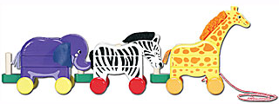

Συμπλήρωσε το σταυρόλεξο με τα ζώα της ζούγκλας

1-κάθετα 4-οριζόντια 2-οριζόντια
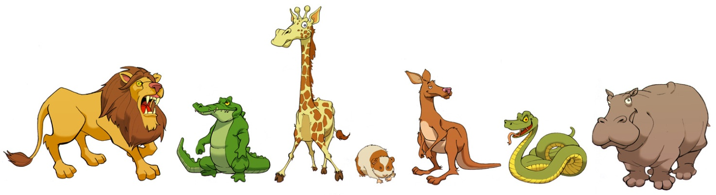

2-κάθετα 3-κάθετα 3-οριζόντια 1-οριζόντια

